

Documento de Requisitos
PagFone

Projeto da disciplina de Engenharia de Software I, do curso de Bacharelado em Ciência da Computação, ministrada pelo Professor Dr. Rogério Eduardo Garcia.

Vagner José Santana
Vander Luis de Souza Freitas

Presidente Prudente – SP
2012
- Introdução

Propósito do Documento de Requisitos

Este documento especifica os requisitos do aplicativo PagFone, fornecendo todas as informações necessárias para desenvolvimento e servindo como referência para a realização de testes e auditoria.

Escopo do Produto

O aplicativo PagFone será utilizado para efetuar pagamentos de contas (contas de água, luz, telefone e boletos em geral, que possuam código de barra e/ou códigos de pagamento) utilizando a função débito em conta corrente. Deverá ser utilizado em aparelhos de telefone celular.
O PagFone deverá ter interface com o sistema do banco que realizará a cobrança das contas.

Definições, Acrônimos e Abreviações

Conta: Conta de água, luz, telefone, boletos e prestações em geral, que possuam código de pagamento e/ou código de barras.
SD Card: Cartão de memória (hardware).

Referências

Modelos de contas com código de barras que o aplicativo deverá aceitar (sessão 4).

Visão Geral do Restante do Documento

Na seção 2 é possível ver algumas características do aplicativo, bem como suas perspectivas, funções gerais, restrições e dependências. Além disto, também apresenta uma breve explicação sobre as características dos futuros usuários da aplicação, citando os conhecimentos necessários para utilizá-la.
A seção 3 contém os requisitos da aplicação, classificados em funcionais, de qualidade, de desempenho, desejáveis e de interface externa.
Por fim, a seção 4 possui alguns documentos em anexo para a descrição dos requisitos.

- Descrição Geral

Perspectiva do Produto

O aplicativo é independente; Deverá ter interface com os bancos suportados (bancos nos quais o aplicativo tem parceria).

Funções do Produto

Com este aplicativo o usuário poderá realizar pagamentos de contas em geral. Partirá da leitura de um código de barras da conta ou da digitação de seu código de pagamento. Após isto o aplicativo verifica o saldo do usuário e realiza o pagamento através da função débito em conta corrente, de acordo com os dados bancários fornecidos.

Características do Usuário

O usuário precisa ser correntista em algum banco que tenha firmado parceria com o aplicativo.

Restrições Gerais

Só poderão ser realizadas operações de pagamento, com bancos que tenham firmado parceria com o aplicativo.

Suposições e Dependências

O aplicativo funcionará em parelhos de celular que possuam sistema operacional móvel Android, versão 2.1 ou superior.
- Requisitos Específicos

Requisitos Funcionais
    - Funções Básicas
RF_B1. O aplicativo deverá permitir o acesso do usuário por meio de seu nome do usuário e senha.
RF_B2. O aplicativo deverá exibir uma lista de todos os bancos com os quais o aplicativo tem parceria. (E)
RF_B3. O aplicativo deverá permitir que o usuário possua uma conta corrente associada. (E)
RF_B4. O aplicativo deverá ser capaz de ler e interpretar o código de barras de uma Conta. (E)
RF_B5. O aplicativo poderá aceitar como entrada o código de pagamento de uma Conta. (E)

    - Funções Fundamentais
RF_F1. Caso o cliente erre sua senha bancária por 3 vezes consecutivas, então o aplicativo será bloqueado para aquela Conta corrente, por 2 horas. (O)
RF_F2. O aplicativo deve possibilitar o pagamento de Contas. (O)
RF_F3. O aplicativo deverá permitir o pagamento de Contas via débito em conta corrente. (E)
RF_F4. O aplicativo deverá emitir um alerta de confirmação antes da efetivação da operação de pagamento de Contas. (E)
RF_F5. Em caso de sucesso no pagamento, o aplicativo deverá salvar o comprovante de pagamento localmente, no aparelho de celular ou no SD Card. (O)

    - Funções de Saída
RF_S1. O aplicativo deverá, em caso de bloqueio (RF_F1), exibir uma mensagem informando o tempo que o cliente deverá aguardar até o próximo acesso.
RF_S2. O aplicativo deverá exibir informações sobre a Conta a ser paga, para simples conferência (código de pagamento, valor, data, vencimento). (E)
RF_S3. Em caso de falha no pagamento, o aplicativo deverá retornar uma mensagem informando o ocorrido. (E)
RF_S4. Em caso de sucesso no pagamento, o aplicativo deverá informar o saldo atual da conta corrente. (E)
RF_S5. O aplicativo deverá permitir visualização do saldo bancário. (E)
RF_S6. O aplicativo deverá permitir visualização do valor total debitado em sua conta corrente durante o período desejado, pelas operações de pagamento de Contas realizados no aplicativo. (E)
RF_S7. O aplicativo deverá permitir visualização de informações (código de pagamento, valor, data, vencimento) referentes às Contas pagas durante o período desejado. (E)

Requisitos Não Funcionais
RNF_1. O aplicativo não poderá, de maneira alguma, salvar senhas bancárias em sua memória local. (O)
RNF_2. O usuário deverá possuir uma conta corrente em algum banco disponível na lista de bancos. (O)

Requisitos de Qualidade
RNF_Q1. O aplicativo deverá reconhecer e ler facilmente um código de barras.
RNF_Q2. O aplicativo deverá ser capaz de efetuar um pagamento em poucos passos.
RNF_Q3. O aplicativo deve ser estável, para evitar erros durante as operações.
RNF_Q4. O aplicativo deverá ter interface gráfica intuitiva.

Requisitos de Desempenho
RNF_D1. O aplicativo, durante um pagamento, deverá ter tempo de resposta baixo ao realizar conexão com a interface do banco.

Requisitos de Interface Externa
    - Interfaces de Comunicação
RI_C1. O aplicativo deverá se comunicar com o banco que o usuário seja correntista.
RI_C2. O aplicativo deverá verificar, junto ao banco, se o saldo do usuário é suficiente para pagamento da Conta.
RI_C3. A cada solicitação de pagamento de uma Conta, o aplicativo deve solicitar uma operação de débito ao banco, no valor da Conta.

- Anexos

A seguir, um exemplo de documento que pode ser pago utilizando o aplicativo:
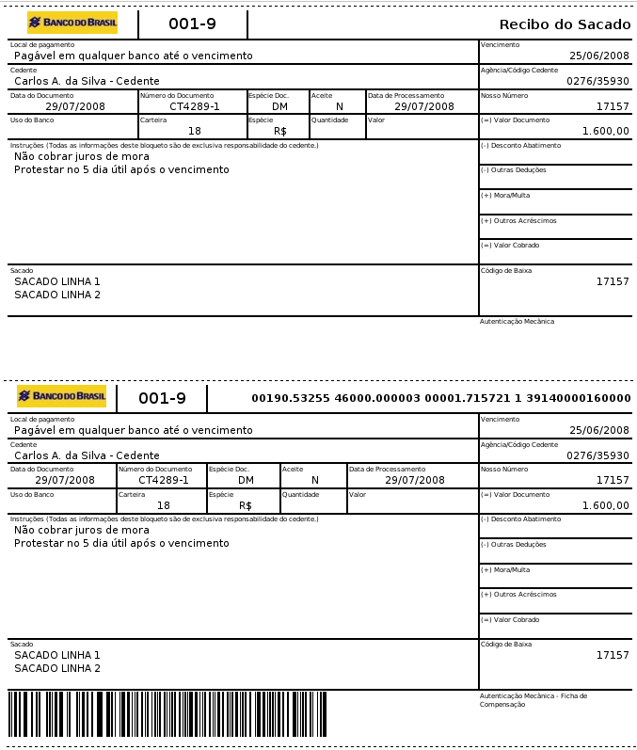
- Índice
1 Introdução 2
1.1 Propósito do Documento de Requisitos 2
1.2 Escopo do Produto 2
1.3 Referências 2
1.4 Visão Geral do Restante do Documento 2
2 Descrição Geral 3
2.1 Perspectiva do Produto 3
2.2 Funções do Produto 3
2.3 Características do Usuário 3
2.4 Restrições Gerais 3
2.5 Suposições e Dependências 3
3 Requisitos Específicos 4
3.1 Requisitos Funcionais 4
3.2 Requisitos Não Funcionais 5
3.3 Requisitos de Qualidade 5
3.4 Requisitos de Desempenho 6
3.5 Requisitos de Interface Externa 6
4 Anexos 7
Índice 8

